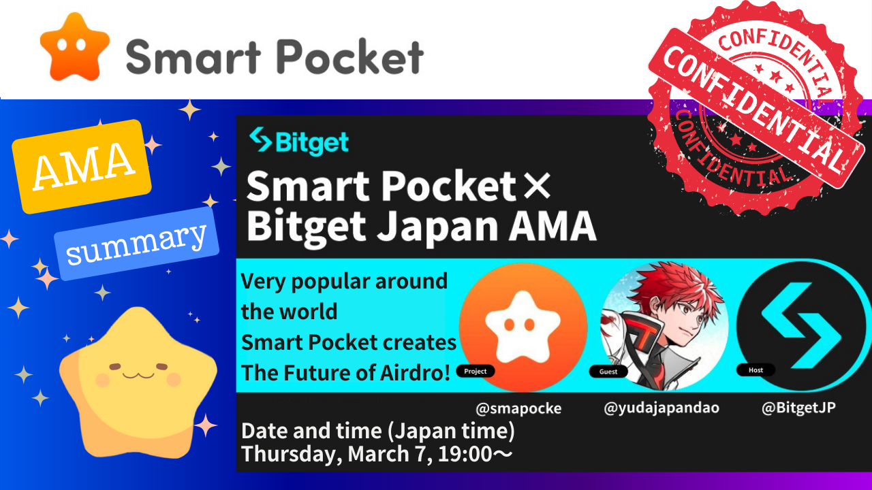
이 Smartapoke 매거진에서, 우리는 2024 년 3 월 7 일 목요일에 개최 된 "Smart Pocket✖️ Bitget Japan"의 AMA의 내용을 소개합니다!
Yuda와의 대화에서 "Smart Pocket"과 "Japan Dao"와 "Bitget Japan"에서 PR 및 마케팅을 담당하는 Mako와의 대화에서 웅장한 비전이 공개되었습니다!
"스마트 포켓"의 많은 혁신적이고 매력적인 아이디어.다각적이고 글로벌 관점에서 이끌어 낸 예술, 문화, 교육 및 경제로 확장되는 거의 미래의 개념이 많이 있습니다!!
처음에는 일본의 아카이브 분포를 Bitget 링크를 첨부하고 범주별로 목차에서 AMA 문자를 볼 수 있습니다.
또한,이 AMA 요약은 "ⅳ. 요약"에서 볼 수 있습니다.단순히 내용을 파악하려면 이것을 사용하십시오.
또한, 당신이 염두에두고 싶은 포인트는 솔루션 팀의 고유 한 관점에서 고려되고 "⭕️ hot points"에 요약되어 있습니다.이것은 목차에서 볼 수 있으므로 사용하십시오!!
X 계정
유다
@yudajapandao @yudaceo @japannftmuseum @smapockemako
마코
@mako_bitget@bitgetjp
공식 사이트 / 앱
일본 DAO 공식 사이트 https://japandao.jp/
스마트 포켓 공식 웹 사이트
SmartPocket 앱 https://smapocket.com/
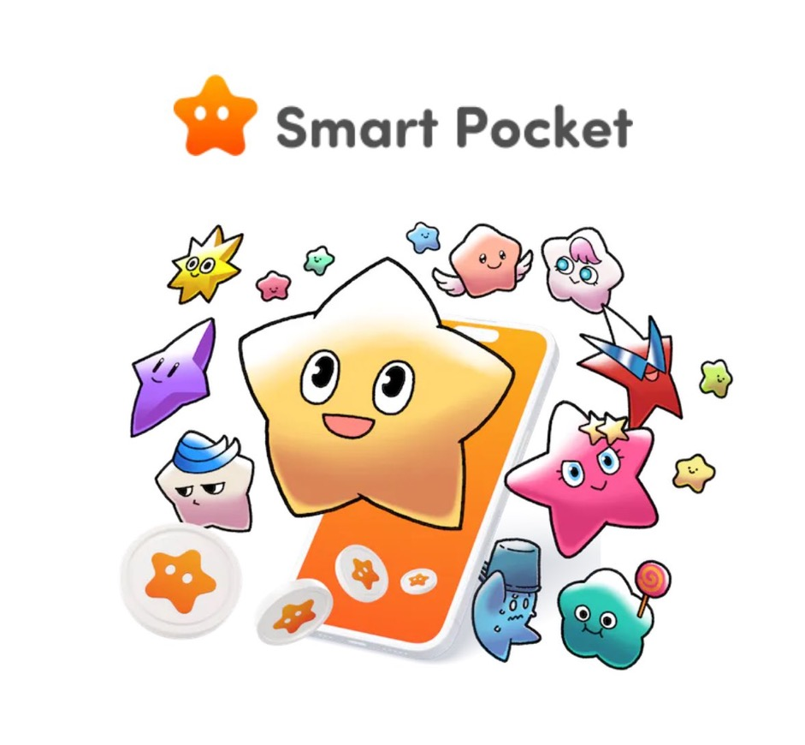
Bitget 공식 링크 https : //linktr.e/bitgetjapan? utm_profile_profile_share & & lotsid = 135c5604-392e-b6d1-6d14c859801a
ⅰ. Youtube 아카이브 (Bitget JP)
https://youtu.be/npyjgmub7-y
II. 전사
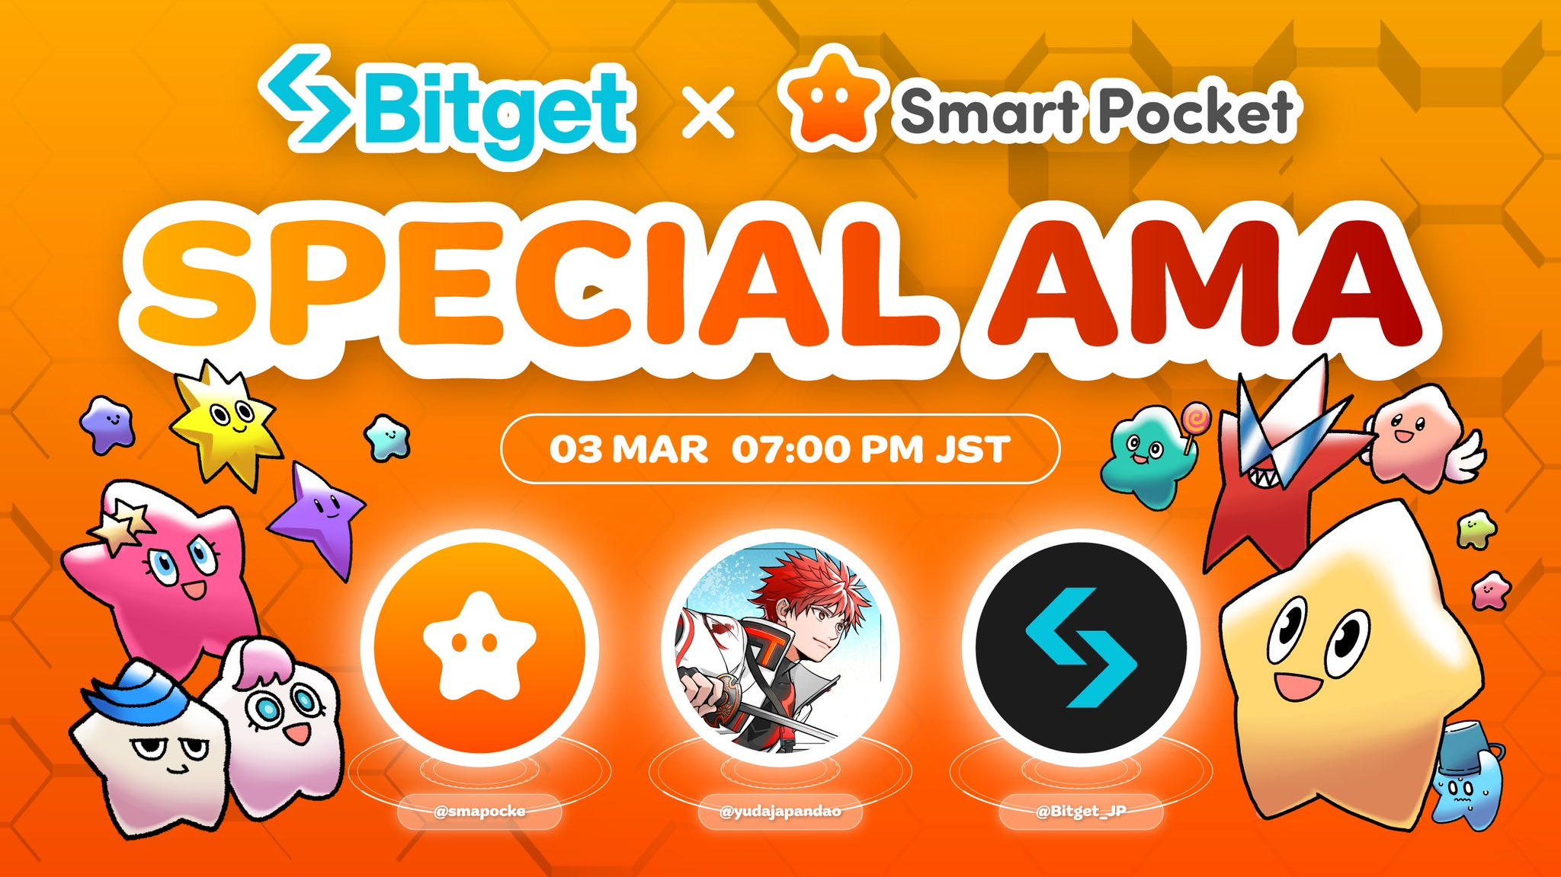
1.열리는
마코
19:00이므로 오늘의 AMA를 시작하고 싶습니다.오늘의 손님은 SmartPocket의 Yuda입니다.감사합니다.
유다
감사합니다.만나서 반가워요.유우입니다.
○ Bitget ・ Mako 소개
마코
만나서 반가워요.오늘 감사합니다.그런 다음 일부 SmartPocket 팬 등이 Bitget을 모르고 여전히 참여하고 있다고 생각하므로 Bitget을 먼저 쉽게 설명 할 것입니다.
Bitget은 주로 2018 년에 발견 된 암호화 자산의 가상 통화, 암호화 자산 및 선물 거래를위한 것이지만, 이는 선물의 주요 교환입니다.따라서 지금이 AMA의 주최자에게 Bitget Japan은 Bitget의 공식 계정이지만 현재 KCGI가 아닌 Gold Cup이라는 거래 토너먼트를 개최하고 있으며 총상은 최대 10 만 달러입니다. 약 1,500 만입니다.이것은 3 월 18 일에 끝나지 만 언제든지 참여할 수 있으므로 Bitget Japan 공식 계정을 확인하고 확인하십시오.그리고 아직 Bitget에 등록하지 않은 경우, 오늘, 오늘, 새로운 사람들을위한 캠페인 인 Sakura Campaign은 시작하여 새로운 등록, 예금 또는 거래, 약 3000 엔을 등록 할 것입니다. 상당한 보너스 거래 시간이므로 Bitget에 등록하려면이 캠페인을 사용하십시오.
다시 한번, 나는 오늘 AMA를 담당하고 있습니다.감사합니다.그렇다면 Yuda의 자기 소개를 먼저 물어볼 수 있습니까?
○ Japandao의 소개
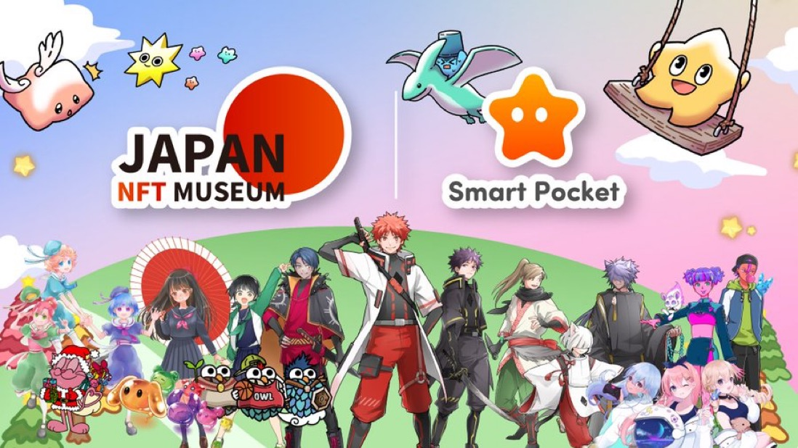
유다
네 감사합니다.오늘 저는 SmartPocket에 대해 설명하겠습니다.나는 자기 소개부터 시작하겠습니다.제 이름은 일본 NFT 박물관, Japandao 및 SmartPocket 설립자입니다.NFT Museum of Art는 메타버스에 일본 제작자를 전시하는 미술관을 운영합니다.
지금까지 우리는 대체의 박물관에서 최대 1,000 명의 제작자 작품을 출판했으며 전 세계의 일본 제작자를 만나기 위해 오는 박물관을 운영했습니다.그리고 Japandao는 매주 Manga를 연속화하고 있으며, 주로 NFT를 활용하는 공식 캐릭터를 위해 일련의 만화를 해왔습니다.또한이 애니메이션이 최근에 출시되었으며 주제가는 음악 배포입니다.또한 캐릭터 이름은 DAO 회원들에 의해 모집되고 채택되며 참여 캐릭터 IP는 NFT에 의해 개발되었습니다.
현재 도쿄의 시부야, 로프 폰지, 이케부쿠로, 신주쿠의 큰 비전은 매 시간마다 방송됩니다.CM의 BGM에서 Nomakun이라는 Japandao 커뮤니티는 주제가를 만들고 주제가는 BGM으로 방송되므로 도쿄에 올 때 확인할 수 있기를 바랍니다. Masu.시부야에서 109 번 방송됩니다.
또한 Kagura라는 캐릭터 인 Japandao의 캐릭터가 있지만 과거에는 Bitget, 경품 행사와 협력하고 있습니다.그 후, SmartPocket에서의 저의 역할은 창립자로서 프로젝트 관리 및 파트너십을 인수 할뿐만 아니라 커뮤니티 및 앱 개발의 건설에도 참여하고 있으며 전반적인 프로젝트를 구축하고 있습니다. IT. 모양이 될 것입니다.
오늘 다시 한번 감사드립니다.
2.AMA 주요 부분
○ 스마트 포켓의 개요
관심이 있으시면이 기사는 https://note.com/smapockesolution/n/n94f2d52b9709 권장됩니다.
마코
네 감사합니다.감사합니다.내가 들었던 한, 나는 SmartPocket 외에 많은 멀치에서 활동하고 있다는 인상을 받았지만 오늘은 SmartPocket. Mosquito의 기본 사항을 소개 할 수 있습니다.
유다
네 감사합니다.SmartPocket은 SP Points라는 세계의 일반적인 포인트를 얻을 수있는 앱입니다.예를 들어, 비트 코인은 세계에서 일반적인 통화이며 이제는 국경을 넘어 돈을 교환 할 수 있지만 지금 우리가 만들고있는 것은 세계의 공통점의 형태로 세상입니다. 세계 보편적 통화의 주제이며 포인트 버전입니다.SmartPocket은 세계의 공통점 이미지입니다.
예를 들어 일본에서는 Ponta 및 T Points와 같은 다양한 포인트가 일본에서 일반적인 서비스가되었지만 우리가 만드는 것은 지구의 대표 인 글로벌 버전과 같습니다. 스마트 포켓에서 발행됩니다. 일반적인 요점.현재, 우리는 이미 전 세계 150 개 이상의 국가에서 포인트를 얻었습니다.
요점은 예를 들어, 우리가 일련의 만화를 읽고, 애니메이션을보고, 퍼지고, 좋아하고, 좋아하고, 포인트를 얻는 것입니다.
앞으로 NFT, 토큰 등은 SmartPocket에서 태어날 것이며, 이러한 디지털 품목에는 획득 포인트를 사용하고 다양한 프로젝트에 대한 토큰을 얻을 수 있습니다.이미지로서 스마트 폰은 세상을 휩쓸었지만 다음에 스마트 포켓이 전 세계의 도구, 포인트 및 NFT와 같을 때 "SmartPocket"이라는 이름을 "SmartPocket"이라고합니다.
これを始めたきっかけが、これまで仮想通貨が完全に普及しきっていない原因、例えばビットコイン、NFTもそうなんですが、まず最初に購入するところからスタートしなければならず、入り口のハードルが高い状態になっているので、そうじゃなくて、それがポイントなら、例えば毎日スーパーなどでお買い物してポイントが貯まるように、誰にとっても日常的なものになっており、まずはポイ活というところからWEB3に参加していただき、ポイントを使ってトークンやNFTを獲得したりできるようにするイメージです。ブロックチェーンやWEB3に参加する時のハードルを、ポイント制を採用することで軽減し、ブロックチェーンについても全世界に普及させていくというテーマを持っています。ありがとうございます。
마코
네 감사합니다.이 경우 사용자는 기본적으로 SNS 확산, 프로젝트와 관련된 만화 읽기 및 보상으로 프로젝트와 관련된 디지털 항목을 얻는 등 프로젝트를 지원합니다.그 안에 토큰이 있습니까?
○ 모든 사람이 웹에 안전하게 참여할 수 있습니다
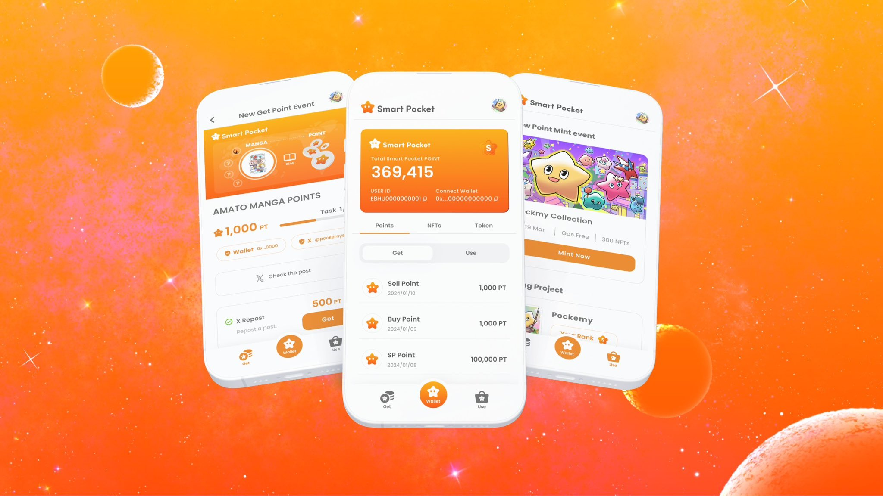
유다
나는 동의한다.SmartPocket은 토큰 자체 일뿐 만 아니라 다음 토큰은 이미 결정되었지만 이러한 인수로 이어질 것입니다.이제 SmartPocket 및 Japandao의 내용을 지원하여 포인트를 축적하는 형태이지만 앞으로 SmartPocket 앱에서 700 개 이상의 NFT 컬렉션을 계속 소개하고 해당 프로젝트의 협업 및 컨텐츠에서 협력 할 것입니다. 그것.
ｍAko
그래, 난 참조.앞에서 언급했듯이 한 사람이 비트 코인을 사고 싶어하더라도 장애물이 높습니다.계좌 개설, 은행, 거래소 등의 입금 등처음으로 그렇게 보입니다.
유다
나는 동의한다.갑자기, 약간 어려운 곳에서 시작해야 할 것은 장애물의 높이로 이어지기 때문에 포인트가되면 쉽게 벌기 시작할 수 있으므로 축적 지점 후에 토큰을 얻을 수 있습니다. 마지막으로 마침내 마침내. 메타 마스크와 같은 지갑에 대해 알고 싶습니다.또한, 예를 들어, 친구가 가상 통화에 대해 걱정하는 경우, 비트 코인을 구입해야한다고 말하더라도 이해할 수없는 경우에도 위험을 감수하는 대신, 이해할 수 없습니다. 또한 많은 사람들이 산만 해진다고 생각합니다. 돈의 조건.나는 최근에 추가로 하나를 사기가 어려워졌지만 지금 부터이 세상에 참여할 수없는 사람들은이 세상에 참여할 것입니다. 나는 할 수 있다고 생각합니다.
마코
네, 맞습니다.확실히, 당신이 어떤 지식없이 친구들에게 투자하도록 초대된다면, 당신은 불안과 저항을 부정 할 수 없습니다.
유다
나는 동의한다.나는 장애물이 약간 높거나 여전히 저항감이 있다고 생각합니다.그렇기 때문에 무료로 할 수있는 곳에서 시작하거나 토큰 등을 얻는 등의 가치와 가격 인상으로 인해 더 자세하게 행동하거나 블록 체인을 검사하는 행동으로 이어질 것입니다.이 산업이 현재 필요한 것을 고려할 때 블록 체인 기술을 더욱 향상시키는 것이 중요하며 이미 그에 중점을 둔 훌륭한 프로젝트가 많이 있지만 반대로 모든 사람이 참여하기가 더 쉬워집니다. 저는 블록 체인이 더 쉽고 간단합니다.
마코
나는 동의한다.당신이 그것을 투자로 생각한다면, 그것은 앱을 다운로드하거나 사이트에 등록하는 것으로 시작하며 실제로 토큰을 얻는다면 약간의 돈조차 포함되어 있다고 생각할 것입니다. 거기에서 공부에 동기를 부여 할 것입니다. 지갑과 교환.
유다
네, 맞습니다.
마코
방아쇠가 없기 때문에 긍정적으로 공부하기가 어렵습니다.
유다
맞아요, 맞습니다.그렇기 때문에 당신이 그것을 얻을 수있는 곳에서 시작할 수 있습니다.나는 그것을 전형적인 플랫폼으로 만들고 싶기 때문에 처음에는 주로 SmartPocket 공식 컨텐츠 및 Japandao와 관련이 있지만 앞으로 일본의 다양한 프로젝트 외에도 개별 제작자 및 다른 사람들과 한 번에 협력 할 것입니다. SmartPocket은 작업을 제공하는 데 도움이 될 것이라고 생각합니다.
마코
그래, 난 참조.반대로, 프로젝트의 관점에서 볼 때 SmartPocket과의 파트너십이 우리가 수행하는 캠페인을 SmartPocket 사용자에게 전파 할 수 있다는 이점이 있습니다.
○ 다중 언어 사용자 지원
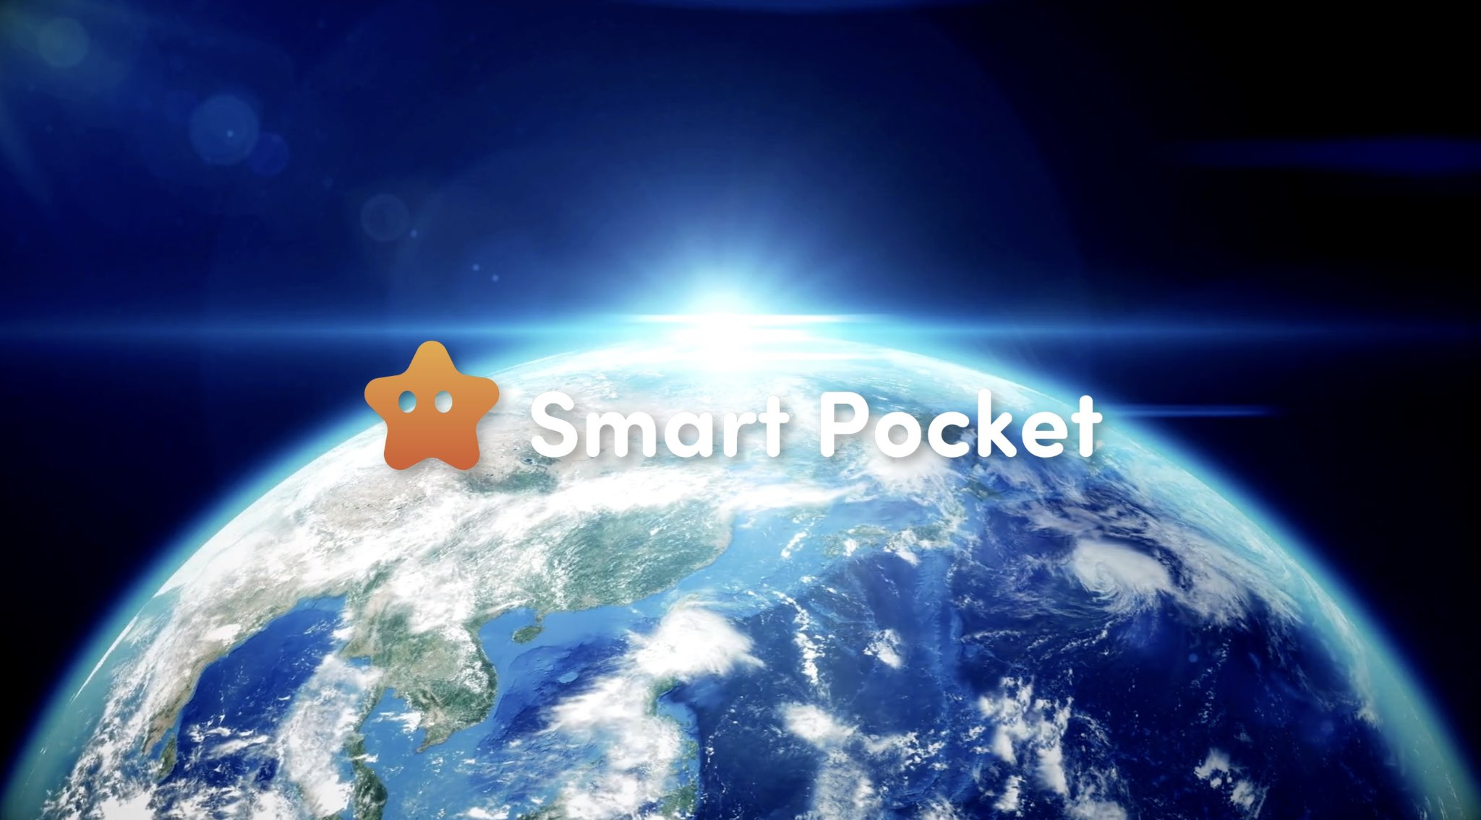
스마트 포켓은 150 개국 이상의 국경에 걸쳐 사용됩니다.세상은 블록 체인의 힘으로 하나가 될 것입니다.공동체의 힘을 통해 새로운 경제를 창출합니다.감사합니다!https://t.co/pgooxb86w7
유다
나는 동의한다.또한 SmartPocket 앱 작업 ​​기능이 사용되므로 이미 Repost 사람에게 포인트를 제공하는 시스템이 있으므로 그러한 장소를 사용하고 서로의 시너지 효과를 만들기를 바랍니다.또한 일본의 많은 프로젝트가 여전히 현지화되어 있으므로 해외로 제공하는 것이 상당히 높습니다.그 중에서도 SmartPocket은 현재까지 약 150 개국에서 참여했으며 Discord와 다른 사람들은 약 17 개 언어와 호환되며 많은 국가의 많은 사람들이 참여했습니다. 나는 어떤 의미에서 Dash를 시작하는 것이 더 쉬울 것이라고 생각합니다.
마코
일본에서 현지화 된 느낌이라면 일본어로 쓴 것을 영어로 번역 할 것입니다.일본 프로젝트에는 기계적 콘텐츠이며 수령인에게 의사 소통하기 어려운 상황이 많이 있다고 생각합니다.SmartPocket을 요청하면 17 개 언어로 지원되므로 더 많은 관심을 끌게됩니다.
유다
질문이 있더라도 DAO 해외 지지자 커뮤니티가 중국어와 타갈로그와 같이 대답 할 시스템이 있습니다.
마코
나는 동의한다.특히, 일본 프로젝트가 해외에 들어가려고 할 때, 영어로 보내지면 문제가 없다는 것은 불가피하지만 실제로는 영어가 전 세계에서 모국어로 사용되는 경우 일 것입니다. 약 20 %?대부분의 사람들은 영어를 읽을 수 없지만 모국어가 좋다고 생각합니다.해외와 현지화의 격차가 발생합니다.
유다
나는 동의한다.결국, 나는 그것이 큰 차이가 될 것이라고 생각하기 때문에 앱을 사용하면서 해결하고 싶습니다.커뮤니티도 있으므로 질문을 할 때 즉시 답변 할 수 있으며 다양한 언어를 가진 사람들이 참여하고 있습니다.결국, 그것이 전송되면, 그것은 하나의 길거리가 될 것이므로, 우리는 질문에 대한 응답과 같은 고객 지원 기능을 지속적으로 처리 할 수 ​​있다고 생각합니다.
마코
그래, 난 참조.전 세계 150 개국 중 17 개가 약 17 명입니까?
유다
글쎄, 그것은 거의 그런 식으로, 나는이 언어를 할 수 있거나이 채널로는 충분하지 않다고 해외 사람들에 대해 이야기하고 있습니다.우리는 매번 채널을 점차적으로 늘리고 있습니다.처음에는 영어, 일본어 및 중국어로 약 3 개 언어를 가지고 있었지만 해외 사람들도 참여 했으므로이 채널을 만들면 책임이 있습니다. 그곳에서 숫자는 현재로 증가했습니다.
마코
예, 그렇습니다. 맞습니다.처음부터 17 개 언어가 아니 었습니다.
유다
나는 동의한다.처음에는 끝나지 않았지만 점차 증가했습니다.
마코
커뮤니티 자원 봉사자와 같은 사람들은 자연스럽게 결합되어 증가하는 것 같습니다.
유다
나는 동의한다.그래서 각 국가에 퍼진 것 같습니다.나는 담당하기로 결정했다.
마코
150 개국의 17 개 언어라면 거의 주요한 것이지만 세계의 약 70 %가 다루어 질 수 있습니다.나는 그렇게 느낀다.
유다
나는 동의한다.대부분의 경우, 우리는 지금 그것에 응답 할 수 있습니다.
○ 세계와 달리!하나의 유일한 POI 라이브 앱
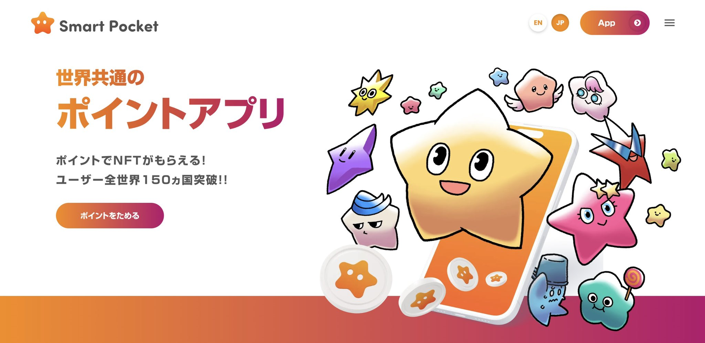
마코
알겠어요.감사합니다.그건 그렇고, POI는 무엇입니까?예를 들어, 나는 종종 Matsukiyo 또는 Rakuten과 같은 매일 쇼핑에 사용합니다.나는 전혀 의식이 없었지만 전 세계에서 사용할 수있는 POI는 없습니다.아마존에 관한 것입니까?
유다
글쎄, 나는 그것이 아주 작다고 생각합니다.아마존은 아마존에서만 포인트를 사용하는 것과 같은 제한 사항이 있지만, 전 세계의 세계 인 토큰, 토큰으로 대체함으로써 SmartPocket의 포인트에서 생각할 메커니즘으로 생각합니다. 교환에 사용할 수있는 곳에서 한 번에.
마코
그렇다면 SmartPocket으로 얻을 수있는 요점은 토큰입니까?아니면 다른 형식?
유다
둘 다.먼저 포인트를 얻을 수 있다고 생각합니다.여전히 웹 앱이며 베타 버전 응용 프로그램 등록 및 사전 등록이지만 잠시 후 iOS 또는 Google Play에서 공식 앱 릴리스가 될 것이므로 포인트에 대한 순위가 매겨 질 것입니다. 많은 기능.
마코
알겠어요.시험 비행으로 iOS를 수행 할 수있는 것 같습니다.그런 다음 웹 앱 및 테스트 비행 단계에서만 테스트 앱을 사용할 수있는 초기 단계에서 이미 17 개 언어가 있습니까?
유다
나는 동의한다.지금은 여전히 ​​사전에 있지만 많은 사람들이 여전히오고 있습니다.
○ 담요로 이동하십시오!!
마코
이것은 언제 원래 발표 되었습니까?
유다
SmartPocket 자체는 2023 년 9 월 19 일에 공개되었습니다.
마코
그런 다음 아직 1 년이되지 않았습니다.
유다
그 당시 웹 앱 자체는 아직 나타나지 않았으며 비디오 티저의 발표와 약간 비슷했지만 그 후 웹 앱은 나중에 나왔습니다.그래서 아직 그렇게 많이 지나지 않았습니다.
마코
좋아요.그래서 그것은 미래에 꽤 새로운 앱입니다.
유다
나는 동의한다.여전히 장난감과 같지만 공식 앱이 나온 후 더 많은 기능을 구현할 계획입니다.
마코
알겠어요.감사합니다.시간 측면에서 완벽합니다.여기에서 그것은 흐릿해질 것이므로 많은 사람들이 암호화에옵니다.
유다
타이밍 측면에서 기적적인 시장이되었으므로 다시 흥분 할 때가 될 것이라고 생각합니다.나는 축제 행사처럼 보이기 위해 최선을 다하고 있습니다.
마코
감사합니다.그건 그렇고, 지금 이야기를 들으면서이 서비스와의 경쟁이라는 경쟁이 있는지 궁금합니다.내가 봤던 것은 스마트 폰 앱의 광고를 보면 일본식 엔으로 사용하는 경우 약 0.00,000 1 및 10 엔 또는 50 엔 또는 50 엔을 줄 서비스가있었습니다.예를 들어, 가입자 입력, 앱을 통해 보험을 받거나 약간의 돈을 얻는 등 약간의 돈을 얻는다면 1000 엔을 얻는 것처럼 보이는 서비스입니다. 그러나 나는 그것을 생각할 수 없습니다. 스마트 폰 및 온라인에서 경쟁 또는 유사한 프로젝트?
유다
조금 다르지만 예를 들어 JICA와 같은 시점에서.특정 에너지가 있다면 포인트를 축적 할 수는 있지만 그에 관한 것이라고 생각합니다.단기적으로 포인트 프로그램을 사용하는 많은 프로젝트가 있으며, Tokenronche 이전에만 많은 것들이 있지만, 현재 주요 주제는 세계 공통점입니다. 아직 보지 못했다고 생각합니다.
마코
다른 경쟁자가 있고 차별화 할 포인트가 있다면 다국어 지원이거나 그러한 장소가 될까요?
○ 쉬운 등록!Google도 괜찮습니다!
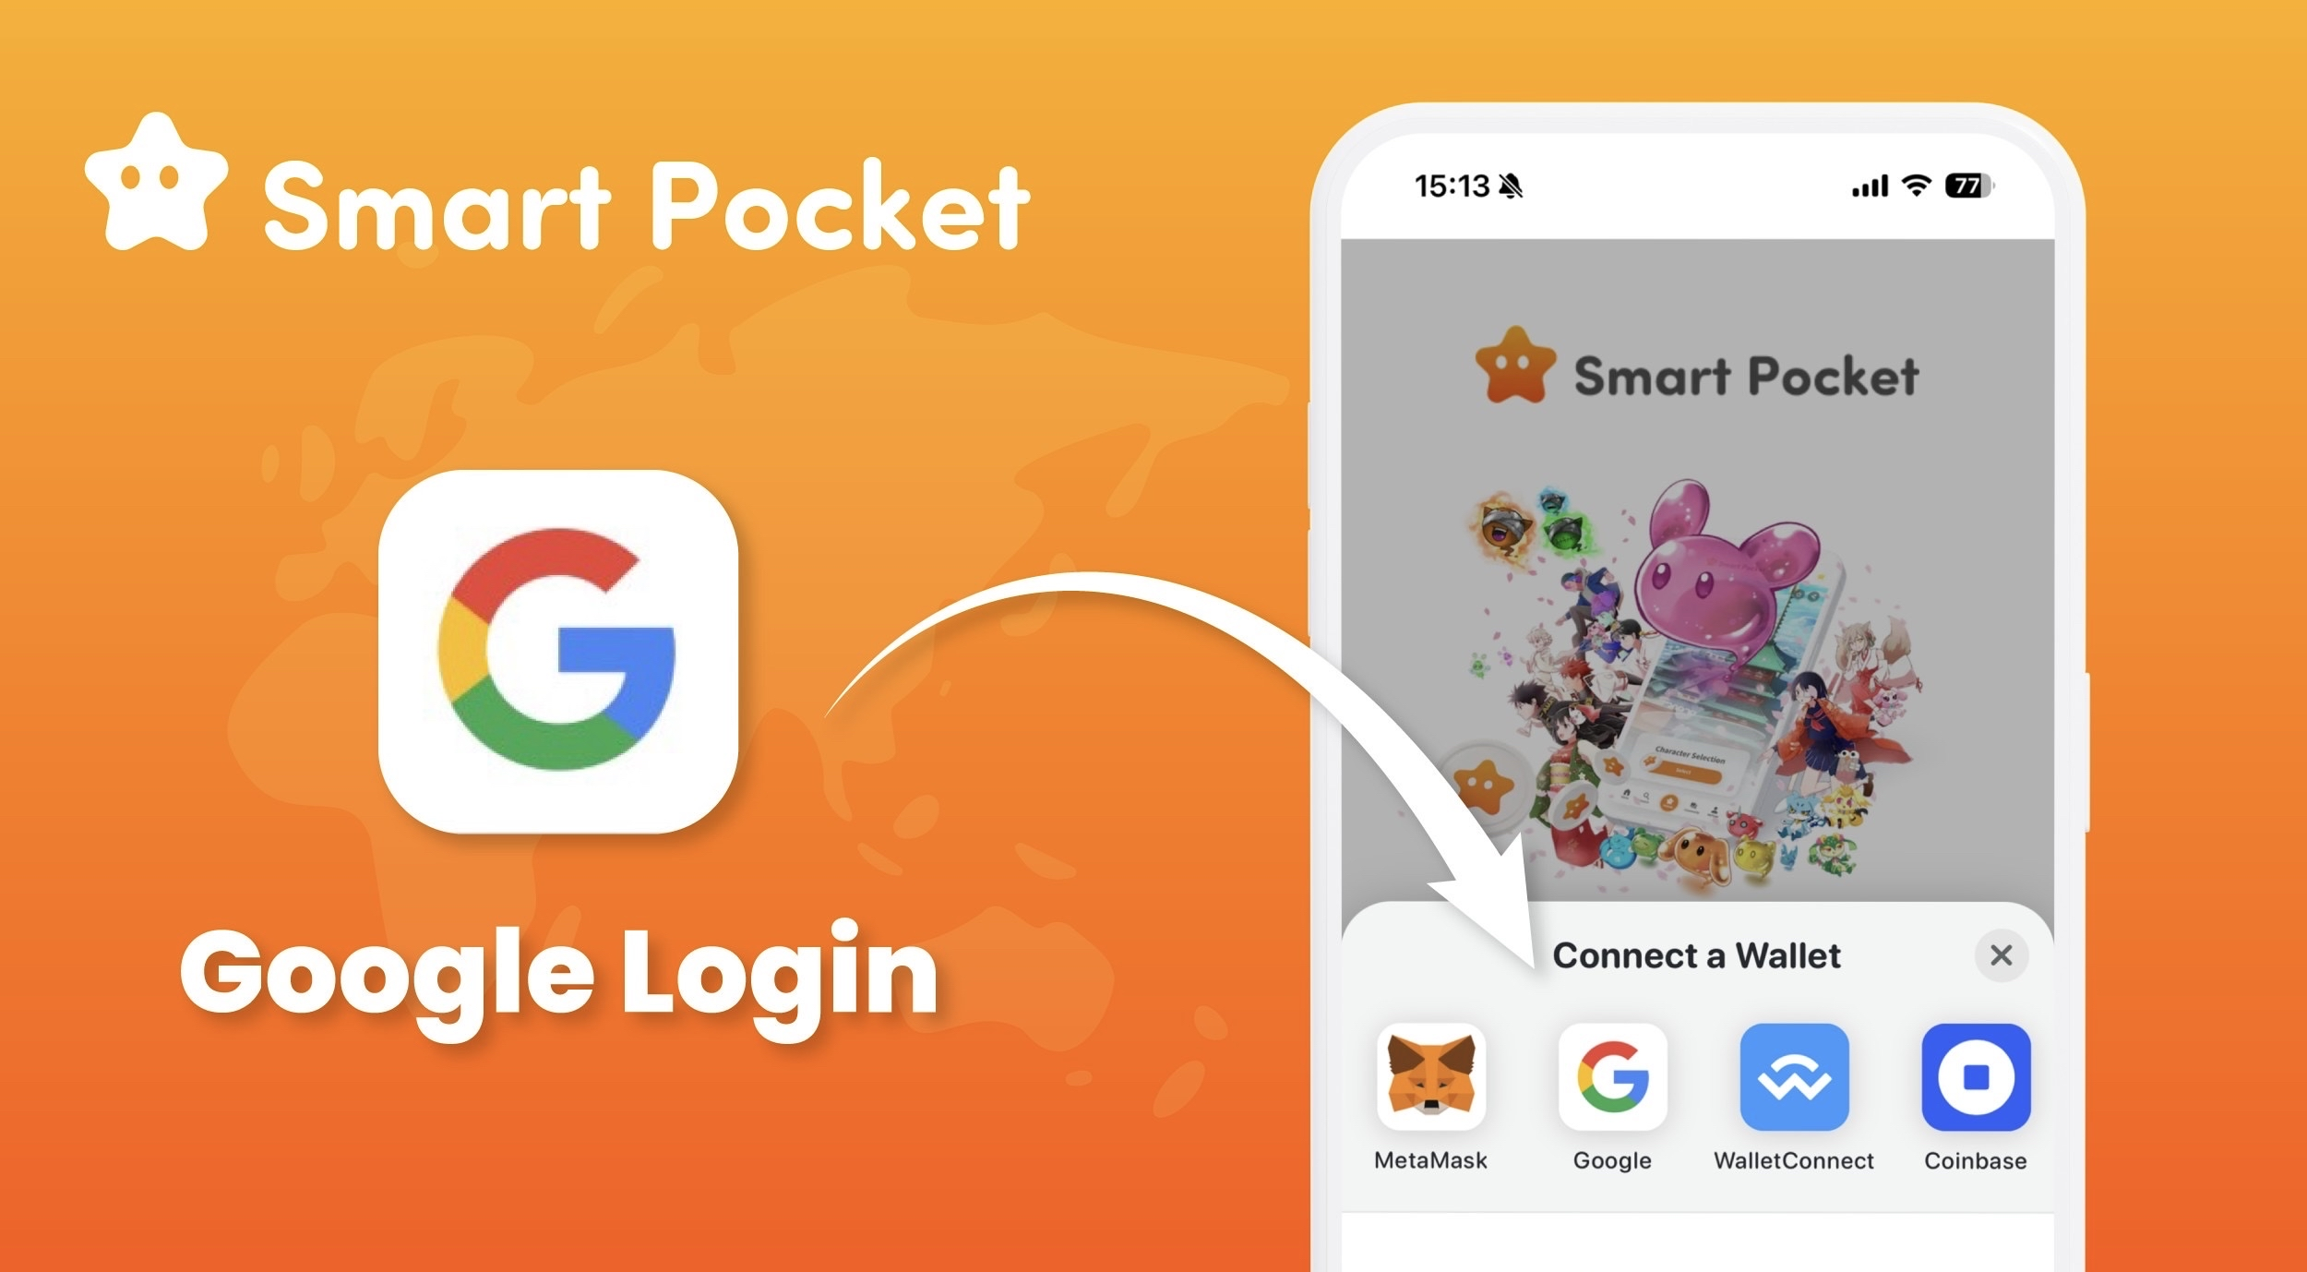
유다
나는 동의한다.또한 로그인시 메타 마스크로 로그인 할 수 있지만 Google에 로그인 할 수있는 기능도 있습니다. 예를 들어 지갑이 없어도 Google 계정이 있으면 Google 계정이 있으면됩니다. 먼저 앱에 로그인합니다. 포인트를 축적 할 수도 있습니다.첫 번째 창에서 메타 마스크를 사용하지 않고 포인트를 축적 할 수 있다는 사실은 갑자기 참여하는 사람들이 많다는 것입니다.
마코
네, 맞습니다.메타 마스크와 같은 지갑으로 인증해도 괜찮다고 생각하지만 아무 것도하지 않고 갑자기 메타 마스크에 연결하십시오.
유다
나는 동의한다.내가 그렇게하려고 할 때, 메타 마스크 만 로그인 옵션으로 나오면 이것이 무엇입니까?그것이 내가 거기에서 우연히 발견 된 이유입니다.내 주변 에서이 세상을 처음 만지고 갑자기 메타 마스크로 시작할 때, 조금 어려운 느낌이 들지 않는 많은 사람들이 있으므로 메타 마스크 옆에 Google 옵션이 있다면 Google은 매일 사용됩니다. 기초. 나는 많은 사람들이 있다고 생각하기 때문에 창문을 퍼뜨릴 수있는 지점이라고 생각합니다.
마코
네, 맞습니다.무너지지 않고 좋은 메타 마스크를 만들려고하더라도, 거기에서 종이를 준비하고, 씨앗 문구를 쓰고, 결코 보여주지 마십시오.
유다
나는 동의한다.그래서 나는 그 당시에 그만두거나 어려운 일의 이미지를 얻을 것이라고 생각합니다.나는 그것을 보여주는 것이 얼마나 쉬운 지 중요하다고 생각합니다.그래서 우리는 그것을 지갑이라고 부르지 않지만 모든 사람이 친숙하기 쉽게 만듭니다.당신이 주머니라면, 항상 바지를 따라갈 것입니다. 그래서 나는 조금 더 가까이 느낍니다.
마코
네, 맞습니다.결국, 처음부터 처음부터 깨기가 더 어렵고, 깨기가 어렵거나, 어렵고 좌절합니다.결국, 처음부터 지갑 인증을 요청한다면, 100 명이 관심이 있다면 아마도 끝날 수있는 사람은 없을 것 같습니다.
유다
나는 동의한다.처음에는 어려운 경우 입력 속도가 상당히 낮아 지므로 SmartPocket을 처음 친구에게 소개하면 Google에서 먼저 수행하려고하면 참여율이 증가 할 것이라고 생각합니다. 당신은 프로젝트를 지원하기를 원할 것이며, 당신은 점점 더 많은 애착이 될 것이며, 그것이 더 이상이 산업에 저항하지 않을 것이라고 생각합니다.
마코
포인트가 많고 토큰으로 교체하고 다양한 방식으로 사용하려면 다양한 작업이 상당히 깨질 것이라고 생각하지만 수천 엔의 스마트 포켓이 될 것이라고 생각합니다. 그것.
유다
나는 동의한다.나는 포기할 수 없다.
마코
더욱이, 무언가를하는 것이 아니라 항상 얻는 것을 버리는 상황은 심리적으로 움직입니다.
유다
플러스보다는 부정적인 느낌이 듭니다.그만한 가치가 있다면, 노력의 양이 상당히 변할 것이라고 생각합니다.
마코
예, 예, 알 수 있습니다.감사합니다.나는 동의한다.나는 또한 첫 번째 사람에게서 상당히 부서졌습니다.그리고 당시에는 아직 많은 공동체가 없었고들을 곳이 거의 없었습니다.지금부터 다음 블레드, 다음 블레드는 이미 있습니까?나는 더 많은 사람들이 앞으로 들어갈 것이라고 생각하지만 Web3를하는 비즈니스 사업자로서 가능한 많은 사람들을 원합니다.
유다
나는 동의한다.나는이 산업이 다양한 장벽에 관심이 있다고 생각하기 때문에 그것을 놓친 사람들이 꽤 많다고 생각합니다. 블루머가 완전히 방해받지 않기 전에 세상.
마코
나는 동의한다.최근에, 그것은 상당히 진보되었고, 학생들은 Nisa 등을하고 있으므로 이전 블러 시장과 비교할 때 투자 자체에 대한 심리적 장애물이 거의 없거나 오히려 끔찍합니다. 느낌이 듭니다.
유다
글쎄, 상황이 그렇게되고 있습니다.
마코
응.일본 엔화가 떨어지지 않습니까?그것은 유우 인 것 같습니다. 마침내 세상이 영향을 받도록 마침내 떨어졌습니다.BTC가 너무 많은 일을하는 동안 손실이 탄생하는 것과 같습니다. 그래서 우리가 그것을 향상시킬 수 있다면 좋을 것이라고 생각합니다.
마코
글쎄, 이제 Nisa와 Nikkei 평균에 도착하는 것이 좋습니다.
○ 5 세부터 다음 -다음 -세대 교육, Web3 교육
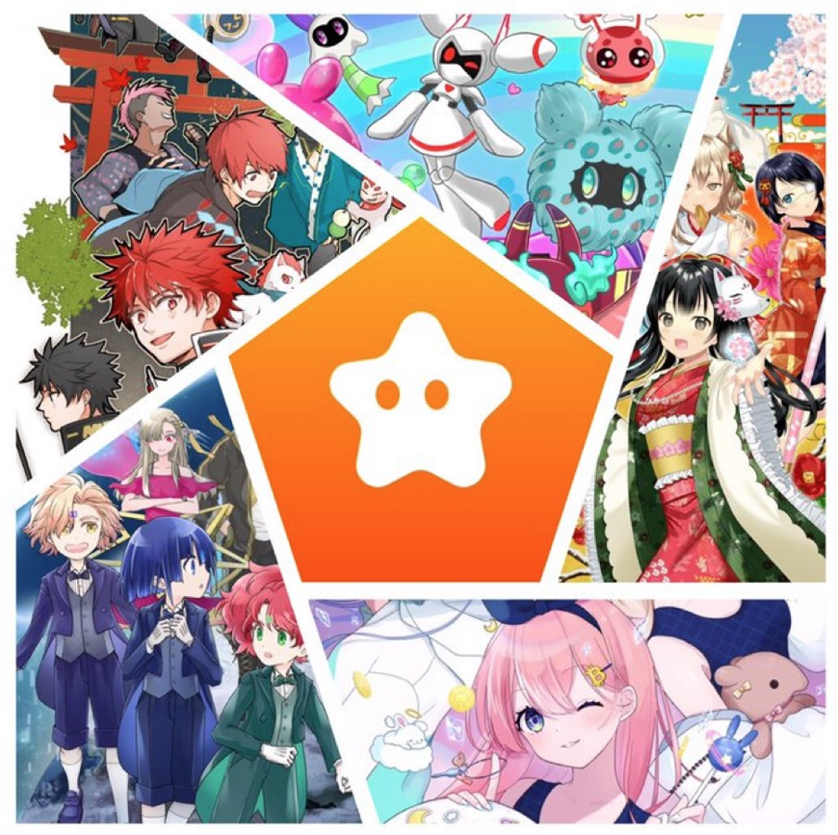
나는 sp🌏🌟 https://twitter.com/yudaceo/status/1758151513339702673646?ref_src=twsrc%5ETFW%와 함께 지구의 영웅이 될 것입니다. 24B2491020FE449CC94177638444FBD46D701%7CTWCON%5ES1_ & ref_URL= https%3A%2f%2fnote.com%2fpreview%2fnbe261d7ca12c%3fprev_access_key%3d1bdd350ba4b41b14dbf08e33771f45c8
유다
나는 동의한다.나는이 산업을 가능한 한 많이 알 수 있기를 원합니다.결국, 시작시 얼마나 쉬운 지, 캐릭터 나 만화를 사용하는 것 외에도 교과서를 읽기가 어렵지만 만화를 공부하면 입력하기가 매우 쉽다고 생각합니다. 내가하는 만화와 애니메이션, 그리고 나는 블록 체인 등을 가능한 한 젊은 세대에게 만들고 싶습니다.결국, 오랫동안 애플리케이션과 토큰을 실행할 때, 자라서 자란 아이들은 알게 될 것이며, 아이들이 자라면 주류 앱, 토큰 및 토큰을 알 수 있습니다. 가능한 한 많은 것을 제공하고 싶습니다. 내가 요점의 입장을 취할 수 있도록.나는 이것이 가장 주요 계층이라고 생각하며 Facebook과 다른 사람들은 처음에는 대학생들 사이에 퍼졌습니다.그 시점부터 대학 졸업생이 성인이되었을 때, 그것은 주요 응용 프로그램이되어 세상을 차지했습니다.예를 들어, 비트 코인을 사용한 5 년의 이미지를 상상하기는 어렵지만 5 세의 어린이가 만화를 읽거나 보고서를 얻는다 고 상상할 수 있습니다.아마도 보유자의 수는 비트 코인보다 클 것입니다. 비트 코인보다 더 인정받는 토큰과 포인트를 만들 수 있다고 생각합니다.그런 일이 발생하면 "Satoshi"와 같은 큰 일을 성취 할 수 있다고 생각합니다.
마코
네, 맞습니다.최근 5 세의 폴드에는 YouTube와 같은 일반 iPad가 있습니다.
유다
나는 어렸을 때부터 최대의 진보를 받았습니다.우리 시대에 상상할 수없는 것처럼 검색 검색과 같은 새로운 것을 즉시 사용하는 것과 같습니다.또한, 젊은 세대의 블록 체인 엔지니어의 수가 증가하고 있으며, 놀라운 사람들이 점점 더 많이 나오고 있기 때문에 우리보다 젊은 세대를 참여시킬 수 있다는 것은 중요한 주제입니다. 나는 그것이 하나라고 생각합니다.
마코
그런 다음 Japandao가 제공 한 많은 만화가 있습니다. 예를 들어 블록 체인이란 무엇입니까?
유다
나는 동의한다.예를 들어, 나는 "amato"라고 불리는 캐릭터와 내 아이콘 캐릭터이지만 Amato는 메타 버스에 관한 이야기를 포함하고 있으며, 이야기로서 현재 메타 버스에서 괴물을 물리 치기 위해 열심히 노력하고 있습니다. 그것은 진보의 느낌입니다. 그러나 그 형태로, 메타버스는 예를 들어 만화에서 알려져있다. 예를 들어, "카구라 (Kagura)"라고 불리는 소녀들의 성격에서는 키모노 (예 : 벚꽃과 콩)와 같은 일본 문화의 주제이다. Niji "일본 행사와 이벤트가 만화로 전달되는 것처럼 보이지만 7 가지 색상의 다양한 몬스터의 다양한 몬스터가 있습니다. 예를 들어, Pokemon과 같은 다양한 몬스터가 있다고 생각하지만 Niji라는 7 명의 몬스터가 있다고 생각합니다. 친구들과 미래에 우리는 Web3. Masu에 대한 다양한 것들을 짜기를 희망합니다.나는 아이들을 위해 공부하려고하지는 않지만 모르겠지만 모르겠지만, 나는 그것을 모르고 내 뇌의 일본 전통 문화를 기억할 수 있다고 생각합니다. 다양한 절단 -에지, 메타 라스 등 . 또한 만화에 통합되어 있습니다.
마코
나는 동의한다.결국, 일을하는 것은 절대적으로 늦지 만 너무 이른 것은 아닙니다.
유다
좋아요.예를 들어, 5 세의 나이에 만화를 읽고 언어를 만지더라도 블록 체인이라는 단어를 알면 가능한 빨리이 산업에 기여하는 데 도움이 될 것입니다. 만화뿐만 아니라 만화와 같은 다양한 테마도 포함합니다. 메타버.
마코
그렇습니다. 원칙적으로 원칙적으로 콘텐츠는 5 세 또는 그 나이의 어린이들과 20 세, 그 어린이들보다 30 년 앞서 이해할 수있는 내용입니다.이 프로젝트는 프로젝트를 전체. 그게?
유다
나는 동의한다.결국, 나는 여전히 어렸을 때 본 캐릭터를 좋아하고, 내가 어린 시절에 본 캐릭터의 캐릭터를 내가 보았더라도, 그리고 내가 그런 아이 였을 때 본 캐릭터와 애니메이션을 장식합니다. 당신이 자라도 자녀에게 본 캐릭터를 좋아할 것이라고 생각하십시오. 그래서 나는 그런 식으로 세대를 회전시킬 수 있기를 원합니다.
마코
글쎄, 나는 도레몬을 볼 때 여전히 울고있다.
유다
좋아요.결국, 나는 오래 전에보기 쉽다고 생각합니다.
마코
그렇습니다. 반대로, 나는 성인이 되었기 때문에 조금이라고 생각합니다.
유다
당신은 여분의 것을 이해할 수 있습니다.
마코
예, 당신의 어머니의 사랑.
유다
나는 더 깊이 눈치 채고 흥분되어 흥분으로 이어집니다. 그래서 지금 자라서 더 나아진 사람들이 있다고 생각합니다. 그래서 부모님과 자녀와 함께 즐길 수 있습니다. 결국, 나는 그것이 될 것이라고 생각합니다. 미래에 강해지기 때문에 부모와 자녀와 의사 소통하는 것과 같이 그러한 세대를 넘어서 즐길 수있는 내용이라고 생각합니다. 그래서 우리는 그것을 배울 것입니다. 부모님이 즐길 수있는 내용으로 이어질 것이라고 생각합니다. 그리고 예를 들어, 어린이, 그리고 그것은 부모가 블록 체인 기반 토큰으로 이어질 것입니다.
마코
새해 토큰은 뜨겁습니다.유우 인 것 같습니다.우리는 포인트와 토큰을함으로써 아이들이 서로 상호 작용하도록하는 것을 목표로합니다.마코가 맞아.부모와 자녀가 최종 세금 신고까지 함께하고 싶다면 흥미로울 것입니다.학교보다 더 많은 것을 배울 수 있다고 생각합니다.마코는 좋다.최종 세금 신고서를 제출하는 방법을 알고 있습니다.10 살입니다.
유다
나는 동의한다.나는 그것이 전에는 결코 없었던 지식이라고 생각합니다. 그래서 나는 블록 체인 등 덕분에 만지기 타이밍이 더 빠르다는 것이 매우 좋은 상황이라고 생각합니다.
○ 매우 희귀 한 "포켓 NFT"를 얻으십시오!!
관심이 있으시면이 기사는 https://note.com/smapockesolution/n/n57e596c68b92 권장됩니다.
마코
네 감사합니다.앞에서 언급했듯이 SmartPocket은 이제 테스트 응용 프로그램이있는 웹 앱과 스마트 폰을 사용하여 출시되고 있으므로 미래에 프로젝트라고 생각하지만 향후 로드맵에는 최근 일정이 있습니다. 할 계획?
유다
예.이제 "Pockemy"라는 공식 SmartPocket 캐릭터를 발표하고 있지만 최근에 애니메이션을 게시하고 미래에만 NFT를 민트 할 수있는 것과 같은 이벤트를 수행하므로 첫 번째 포인트 콘텐츠는 공식입니다. 또한 이벤트를 발표했습니다. NFT를 획득 할 수 있으며 NFT를 얻고 스테이크를함으로써 스마트 포켓 토큰으로 이어질 것입니다.
마코
NFT 유동성을 제공하여 FT를 받습니까?
유다
나는 동의한다.NFT를 구매하고 판매 할 때 NFT를 구매하고 판매 할 때 Rakuten 포인트와 비슷하지만 Rakuten 포인트와 비슷하지만 구매 및 판매 포인트입니다. 우리는 꾸준히 향상 될 수있는 메커니즘을 구현할 계획입니다.
마코
예 예.그건 그렇고,이 노란색 별은 x- 오프리안 x의 x- 오프리안 스마트 포켓의 하터 배경의 오른쪽에 있습니까?
유다
맞아요, 맞습니다.노란색, 분홍색 또는 다른 캐릭터도 있습니다.
마코
이게 모두 주머니인가요?
유다
포켓과 친구들과 같습니다.Tsuntsun 및 Aniki와 같은 다양한 개념이 있습니다.
마코
형과 같은 것이 있습니다.
유다
좋아요.한 눈에 이해하는 것이 가장 쉬운 것 같습니다.그런 느낌으로 다양한 주머니와 친구 캐릭터가있는 것처럼 느껴집니다.
마코
예, 좋습니다.나는 어렸을 때 내가했던 게임을 기억하는 디자인을 정말 좋아합니다.귀여운.
유다
감사합니다.아이들에게도 친숙한 느낌이 든 인물입니다.
마코
이 주머니의 NFT가 나옵니다.
유다
나는 동의한다.앞으로도 여전히 발표 될 것이지만 세부 사항은 공개 될 것입니다.
마코
여전히 어디서 어떻게 해야하는지, 그리고 어떻게 나가는가?
유다
나는 동의한다.당분간, 공급은 300이고, 그것은 아주 작으며, 약간의 빠른 언론이지만, Pocketmy 외에도 일본 전역의 제작자들은 참여하고 진행할 계획이며, 독창적 인 콘텐츠가 점점 더 있습니다. 외부,하지만 첫 번째는 주머니와 같습니다.
마코
예 예.첫 번째 할부의 가장 강력한 주머니입니다.
유다
감사합니다.가스 수수료는 무료이므로 포인트 만 사용 할 수 있습니다.
마코
그런 다음 오프 체인으로.가스 청구서가없는 Web3을 완전히 이해하지 못하면 괜찮습니다.
유다
나는 동의한다.포인트가 있고 가스가 없으면 괜찮습니다.
마코
알겠어요.결국 그것은 무엇입니까?나는 NFT가 방금 크리트에서 꽤 시작한 분야라고 생각하므로 가스가 없어서 감사합니다.
유다
나는 동의한다.결국, 나는 첫 번째 커뮤니티에 관심이 있었고, 묻고 싶다고 느꼈으므로 모든 사람들이 가스 청구서에 대해 걱정했기 때문에 가능한 한 많은 사람들이 가입하기를 원합니다.
마코
감사합니다.다시 한번, SmartPocket 자체는 포인트 시스템이며, 그 지점은 나중에 NFT의 유지를 통해 토큰으로 교환 할 수 있습니다.
유다
나는 동의한다.우리는 다양한 이벤트에서 토큰을 인수했으며, 순위에서 상위 순위에 대한 에어 드롭 포인트 및 토큰에 대한 이벤트를 계획하고 있으며 SP 토큰 이외의 다양한 토큰을 계획하고 있습니다. 프로젝트와 함께 일할 것이므로 미래에 나옵니다.이미지로서, 나는 Apple Store에서 다양한 응용 프로그램이 점점 더 많이 나오고 있다고 생각하지만, 같은 방식으로 SmartPocket은 점점 더 많은 새로운 토큰이있을 것이라고 상상하고 있습니다.
○ 다음 BTC! SP의 웅장한 비전
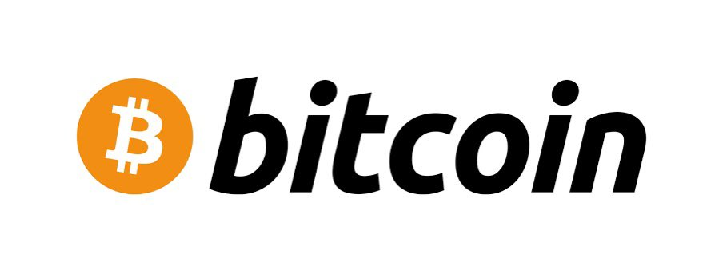
an
예, 초기 이미지는 SmartPocket으로 포인트를 얻었을 때 특정 토큰으로 교환 할 수있는 것처럼 보였지만 그렇지 않습니다. 그렇게함으로써 토큰 토큰의 에어 드롭이있는 것처럼 보입니다. 다양한 스마트 포켓과 관련된 프로젝트.
유다
예, 그렇게 보입니다.처음에는 SP 토큰이지만 미래를위한 다양한 장소에 대해 이야기하고 있습니다.예를 들어, 퀴즈에 응답하여 토큰을 얻을 수있는 이벤트를 할 생각이지만 이미지로서 비트 코인을 가진 사람이 많지만 비트 코인이 있다고 생각합니다. 백서를 읽지 않은 사람은 꽤 많습니다.결국, 주식을 구매할 때 Tesla는 Tesla를 판매하는 회사라고 생각합니다. 예를 들어 Rakuten이하고있는 일을하고 주식이 있지만 토큰입니다. 나는 그것에 대해 많이 알지 못합니다. Bitcoin을 알고 있습니다. 백서가 무엇인지 알지 못하고 새로운 토큰이 무엇인지 모르겠습니다. 사람들이 있다고 생각합니다. 그래서 나는 백서를 읽고 마침내 퀴즈를 주었고, 당신은 당신이 당신을 볼 수 있습니다. 퀴즈에서 백서를 올바르게 읽을 수 있으므로 퀴즈에 올바르게 응답 한 사람에게 새로운 토큰을 얻을 수 있습니다. Smapke로 백서를 올바르게 읽을 수 있도록 토큰을 배포하는 방법을 구현하고 싶습니다.
마코
예, 좋습니다.결국, 프로젝트 측면에서 백서는 모두 매우 중요하며, 읽기를 원하지만 최근에는 가벼운 Paber와 마찬가지로 그 그림이 있고 읽기가 더 쉽습니다. 그러나 Bitcoin White를 읽었습니다. 종이는 조금 있지만, 그것은 이상한 수학이 많이 나왔습니다.
유다
조금 어렵습니다.
마코
처음과 끝에서만 읽고 읽는 것처럼 보이는 곳이 있으므로 게임에서 가장 간단한 것들은 무엇입니까? 특히 게임에서 가장 간단한 것은 무엇입니까?
유다
내용은 어렵습니다.
마코
그중에서도 퀴즈에서 포인트를 얻을 수 있다면 프로젝트를 알아가는 것이 좋습니다.백서는 궁극적 인 정보의 원천이라고 생각합니다.
유다
나는 당신이 그것을 제대로 알 수있는 메커니즘을 할 것입니다.
마코
알겠어요.감사합니다.따라서 SmartPocket 자체에서 나오는 SP 포인트는 ON -FIN에서 사용되지 않고 단순히 스마트 포켓에서 사용할 수있는 지점입니까?
유다
나는 동의한다.요점은 오프 체인 포인트입니다.
마코
그렇습니다. SmartPocket 자체에서 토큰을 얻을 계획입니까?
유다
나는 동의한다.SmartPocket에는 SP 토큰, SP 토큰, 소셜 토큰이 있습니다.
마코
-Ene 토큰입니까?
유다
예, 이것은 -character입니다.지금은 오프 체인 포인트 일 뿐이지 만 -ENE 토큰으로 나열 할 계획입니다.
마코
그렇습니다. 거기서부터 2024 년 또는 2025 년인지는 모르겠지만 토큰 판매가 시작되었으며 거래소에서 구입할 수있는 것 같습니다.
유다
나는 동의한다.그런 이미지가 있습니다.따라서 현재 사용자 수보다 더 많은 사람들이 보유자가 될 것이며 커뮤니티는 점점 더 확장 될 것입니다.
마코
그렇습니다. 우선, 그것은 입구를 만드는 단계입니다.일본 엔만을 가진 사람들이 어떻게 든 Web3에 가까워 질 것입니다.
유다
글쎄, 그것은 사전에 등록하기 때문에 지금 첫 번째 기지를 만드는 것과 같지만 현재 150 개국으로 확산되었습니다.예를 들어, 앞으로, 우리는 앱에 초대하여 서로 포인트를 얻을 수있는 함수를 시작할 계획이며, 예를 들어, 초대장 기능을 한 번에 사용하여 100 명의 사용자 만있는 국가입니다. 여전히 있습니다. 몇 가지, 그러나 이제 암호화가 흥분하고 있기 때문에 100 명이 다양한 사람들을 위해 일하고 SmartPocket을 참여의 창으로 사용합니다. 점점 더 많이 퍼질 것이라고 생각합니다.
마코
예,하지만 놀랍습니다.최소 100 명이 있습니다.
유다
글쎄, 그것에 관한 것입니다.가장 큰 것은 일본, 동남아시아, 인도네시아, 베트남 및 나이지리아이며 독일, 미국 및이란과 같이 전 세계에 꽤 많이 퍼져있는 것처럼 느껴집니다.조금 읽으면 약 150이 있으므로 많은 시간이 걸립니다.내가 들어 본 적이없는 국가가 있으며, 국가 연구가되었습니다.
마코
네, 맞습니다.결국, 일본의 첫 번째 프로젝트가 많이 있다고 생각하지만 동남아시아 지역에는 은행에 대한 접근이 충분하지 않은 지역이 많을 것입니다.
유다
글쎄, 그것은 사용하기 어려운 지역입니다.
마코
그렇기 때문에 Web3 적응이 놀랍습니다.
유다
나는 동의한다.따라서 가장 인정받는 많은 사람들이 있고,이 나라에는 약 90 %가 있으며, 많은 사람들이 암호화에 대해 매우 열정적 인 마음으로 참여하고 있기 때문에 스스로 많은 것을 공부하는 사람들이 있습니다. 그것은 인상입니다. 꽤 많이 있습니다.
마코
글쎄, Bitget도 전 세계에서 운영되고 있으며 동남아시아 나 아프리카의 다른 국가의 직원들에게 다른 국가의 사진을 가지고 있지만 학교 모임이 모두 있습니다.미친 사람이 있습니다.
유다
좋아요.
마코
그렇습니다. 최근에 일본이 크립트 인구가 상당히 증가하고 있다고 생각하지만, Crypt와 아무 관련이없는 가족이나 친구들과 가상 통화를하고 있다고 말하면。합니다.바람처럼.
유다
글쎄, 첫 번째 단어는 나오는 것입니다. 그래서 나는 캐릭터와 애니메이션을 어떻게 든 사용하고 싶기 때문에 조금 더 눈에 띄고 싶습니다.이제 여전히 블록 체인 대단처럼 잡혔습니다.
마코
예, 그것은 괴상한 것 같습니다.유우, 그런 느낌이 듭니다.그것은 오래된 인터넷과 같으며 인터넷을 사용하는 대단한 것과 같습니다. 처음으로 블록 체인을 듣는다면, 나는 그것이 괴짜 같다고 생각합니다.만화, 애니메이션 등을 통해 이미지를 바꾸는 것이 좋을 것입니다.원래 Tiktok은 소녀가 춤을 추고 있다고 들었으므로 더 발전하여 광장의 SNS처럼되었으므로 블록 체인과 웹 3을 그 위치로 가져올 수 있기를 바랍니다. 나는 그것이 바람처럼 보인다고 생각합니다.
마코
글쎄, Tiktok은 예를 들어 동물과 요리와 같이 실제로 다양하며 이것이 암호 화폐의 정보입니다.
유다
나는 동의한다.회사의 설명입니다.
마코
예, 지금은 무엇이든 사용될 수 있지만, 5 년 전의 방법을 들었을 때, 그것은 단지 어린 소녀 춤이었습니다.
유다
나는 동의한다.방금 앱을 보는 앱과 같은 말을하는 많은 사람들이 있었고, 아이들 만 사용하여 사용했지만, 사용한 사용자가 점점 더 자라면서 성인 사용자가 점점 더 많은 것으로 보인다. 그런 다음 일반 사용자에게 전파됩니다.
마코
네, 맞습니다.그리고 결국, 다음 10 년은 여기에서 약간 1 년입니다.
유다
여기에서 크립트는 여전히 흥분하고 있으며 ETF를 방금 통과했기 때문에 과거에 참여한 적이없는 회사와 금융 기관이 들어올 것이라고 생각합니다.암호를 만지지 않은 사람들이 한 번에 참여할 시간이므로 가능한 한 많이 유지하고 싶습니다.
마코
나는 동의한다.그러나 나는 이미 그것이 시작 대시를위한 꽤 좋은 분위기라고 생각했다.일본의 첫 번째 프로젝트에서, 나는 소규모 국가에서 사용자의 수가 약 100 명이라고 말했지만, 일본에서 먼저 마케팅을 시작했고 일본 당시에는 100 명의 사용자가 걸려 넘어 졌다고 생각합니다. 많은 프로젝트가 있었는데, 아무리 우연히 발견 되더라도 여전히 계속되지만 결국에는 몇 년 동안 거기에서 자라지 않을 것 같습니다. 너무 진보하게 된 것을 기쁘게 생각합니다.
유다
네 감사합니다.
☆ 질문 코너
큐.
누적 된 지점에서 협업 프로젝트에서 NFT와 교환하는 것에 대해 생각하고 있습니까?
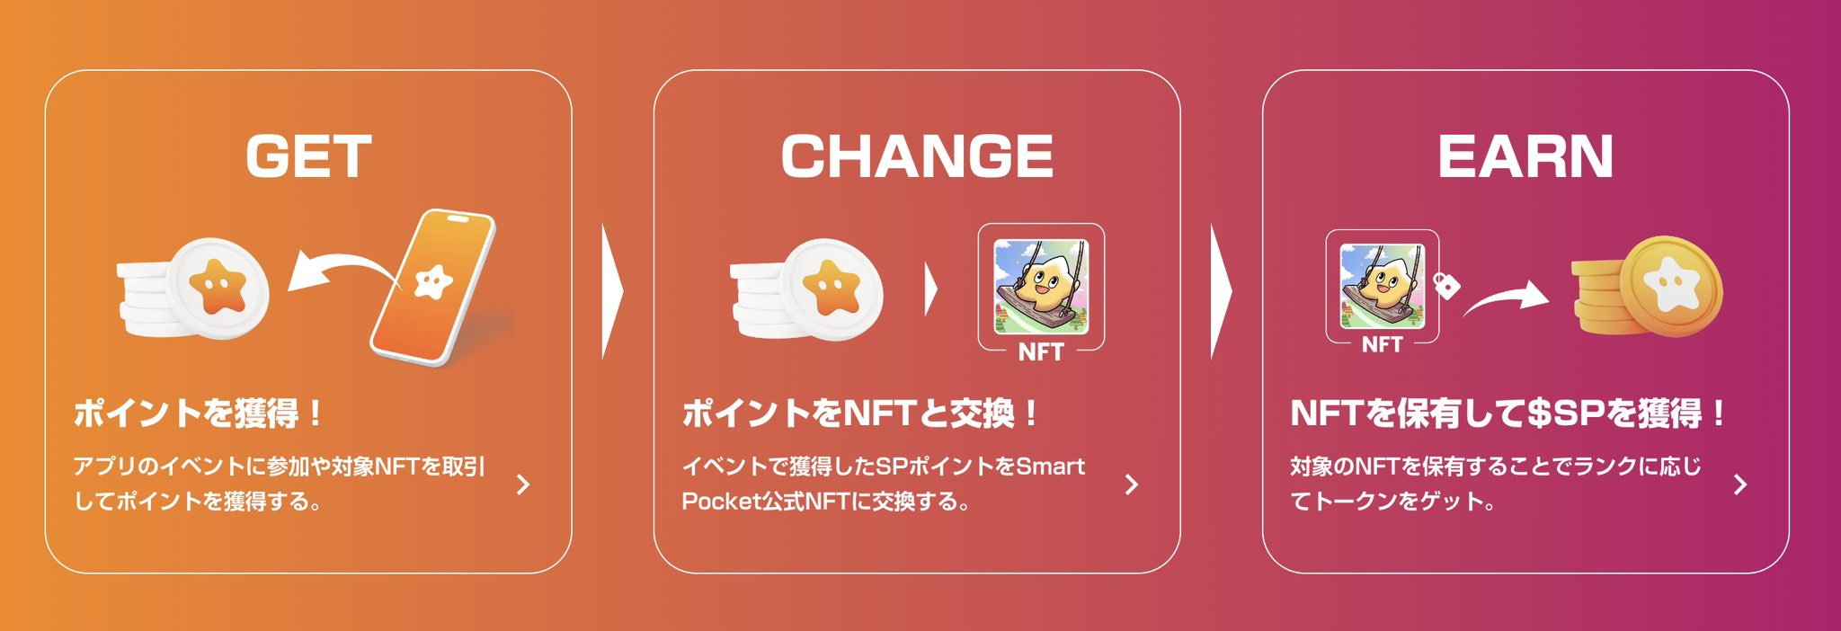
ㅏ
나는 이벤트 등의 방법이 각 프로젝트에 대해 변경 될 것이라고 생각하지만, 포인트로 제한되고 다른 포인트 제한 제품과 교환하는 NFT 컬렉션에 대해 생각하고 있습니다.
반면에, 우리는 포인트를 사용하여 참여할 수있는 경품을 보유하는 것에 대해 생각하고 있습니다.일반적인 경품을 사용하면 참가자 수가 너무 크고 승리율이 상당히 낮지 만 포인트를 사용하여 포인트를 만들면 포인트를 소비하는 사람들 만 복권에 참여하고 승리율을 높일 수 있습니다.우리는 언제든지 다양한 NFT와 제한된 NFT로 교환 할 수있는 이벤트를 할 계획입니다.
큐.
Apple Watch 등과 함께 사용하는 것이 편리하다고 생각하지만 어떻습니까?
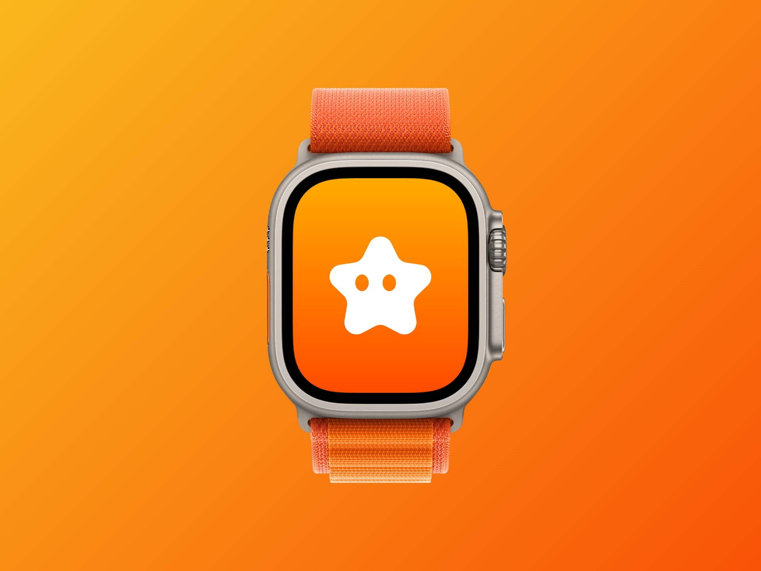
ㅏ
확실히 그것은 좋습니다.Apple Watch로 포인트를 확인하거나 이벤트를 확인할 수 있다면 정말 흥미 롭다고 생각합니다.예를 들어, 위젯과 같은 대기 스크린 포인트를 표시 할 수 있다고 생각하거나 PayPay와의 잔액을 볼 수 있지만 현재 위젯이 조정되었으므로 Apple Watch와 엔지니어도 한 번입니다. 그것을 시도하고 기술적으로 가능하다면 아이디어를 구현하는 방향으로 아이디어를 채택하고 싶습니다.귀중한 피드백에 감사드립니다.
큐.
SP 포인트는 애완 동물 교육에 사용될 것이지만 Smartapoke 앱은 교육 게임이됩니까?
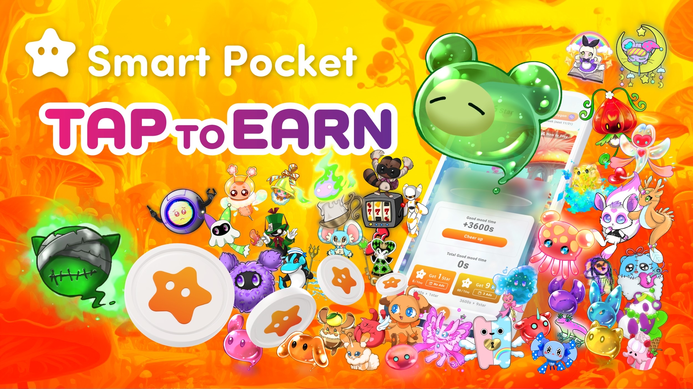
ㅏ
나는 디지털 애완 동물의 형태로 전용 NFT를 준비 할 것이지만 포인트 상점처럼 보이므로 디지털 애완 동물 NFT를 얻을 수 있으며 캐릭터를 육성하여 토큰이 증가합니다. 이런 일이 시작됩니다.기능을 구현 한 후에는 자세히 발표 할 계획입니다.컨텐츠는 탭과 같은 것으로 예정되어 있으며, 분위기를 보면서 캐릭터를 두드리고, 쓰다듬어 타마 가치 이미 이미지처럼 보이며, 암호화 버전처럼 보입니다.당신은 토큰을 얻을 수 있고, 아이들이 과자를 얻는 데 사용할 수있는 방향으로 그들을 가져오고 싶습니다.
큐.
SP 토큰이 Bitget에서 나열되어 있습니까?
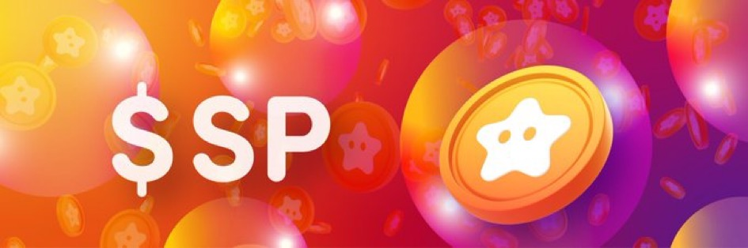
ㅏ
상장 교환이 결정 되 자마자 발표 할 것입니다.
큐.
포인트에 대한 에코 시스템입니까?협업 프로젝트에 들어간 생태계를 구축 할 계획이 있습니까?
ㅏ
SP 포인트와 SP 토큰이 메인베이스가됩니다.협력하는 많은 프로젝트가 있으므로 예를 들어 협업 NFT가 출시 될 것이며 앞으로는 다양한 지방 정부와 협력하여 NFT를 만들고 인바운드로 여행 할 때 사용할 것입니다. NFT 등을 진행하면 포인트가 그러한 장소에 연결되며 토큰이 연결됩니다.
앞으로 협력 할 프로젝트의 수는 미래에 증가 할 것이므로 매번 새로운 기능과 지금 설명하지 않는 메커니즘은 커뮤니티의 아이디어가 점점 더 많아 질 것입니다. 나는 고용을 생각하고 있습니다. 그래서 나는 그러한 기능이 계속 나올 것이라고 생각합니다.
큐.
어느 나라가 있습니까?
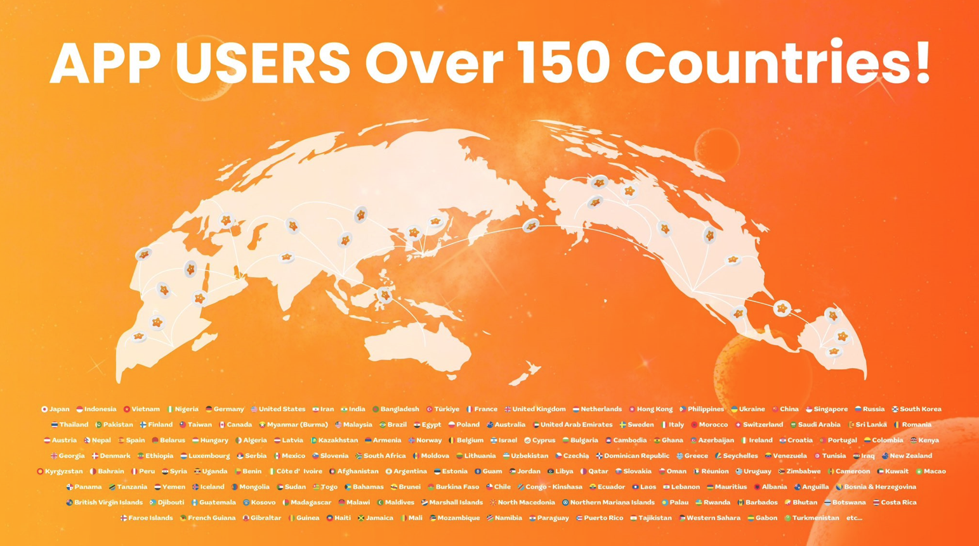
ㅏ
일본, 인도네시아, 베트남, 나이지리아, 독일, 미국,이란, 방글라데시, 터키, 프랑스, ​​영국, 영국, 호드 랜드, 필리핀, 우크라이나, 우크라이나, 싱가포르, 싱가포르, 한국, 파키스탄, 파키스탄, 파키스탄, 핀란드, 대만, 캐나다, 미얀마, 말레이시아, 브라질, 이집트, 폴란드, 폴란드, 두바이, 스웨덴, 이탈리아, 이탈리아, 이탈리아, 모로코, 스위스, 사우디아, 스리랑카 , 루마니아, 오스트리아, 네팔, 스페인, 벨로루시, 헝가리, 라트비아, 라트비아 등.
ⅲ.종결
마코
거의 20:00 이었으므로 Yuda의 메시지가 있는지 청취자에게 물어보고 싶습니다.
유다
예.오늘 밤 바쁜 시간에 많은 사람들에게 참여해 주셔서 대단히 감사합니다.
이제부터 우리는 SmartPocket을 사용하여 세계에서 공통점을 개발할 것이지만 이제는 150 개국이지만 앞으로 전 세계에 그것을 퍼뜨릴 것입니다. SmartPocket에서 사용하십시오. Discord 등에 참여 하고이 단계에서 포인트를 축적하면 향후 행사에서 토큰을 얻고 NFT가 제한 될 수 있습니다.다양한 공식 행사가 시작되므로 먼저 포인트를 획득하여 시작합니다.또한 앱이 미래에 공식적으로 출시되면 초대 기능이 구현 될 것이며, 암호화에 참여하지 않은 사람들은 현재 한 번에 쉽게 참여할 수 있다고 생각합니다. 의미. 나는 사용자 주변의 사람들이 큰 시장 가격에 참여할 수 없기를 바랍니다.그러나 갑자기 비트 코인을 구입하더라도 어떤 사람들은 약간의 분리 된 느낌이 들거나 시도하지 않는다고 생각하기 때문에 먼저 POI 활동으로 시작하십시오. 우선, 그 점을 사용하여 축적 지점에 대한 경험이 있습니다. NFT가 없다면 토큰을 얻거나 가스로 NFT를 얻으십시오. 가능합니다.
우선, 나는 당신이 NFT를 갖기를 바랍니다. 그리고 당신이 거기에서 관심이 있다면, 우리는 당신이 블록 체인의 세계를 함께 탐험 할 곳과 연결될 것입니다.SmartPocket은 메커니즘과 시스템에 의해 준비되므로 블록 체인의 확산으로 이것을 사용하고 커뮤니티와 함께 ​​진행할 수 있기를 바랍니다.그 후, 나는 앞으로 다양한 프로젝트와 점점 더 많은 공동 작업을하고 싶습니다. 따라서들을 수 있다면 포인트를 사용하여 다양한 협업 프로젝트 및 이벤트를 수행하면서 암호를 자극 할 것입니다.매우 감사합니다.
앞으로 다양한 토큰을 발표 할 예정이므로 SmartPocket 및 Bitget의 X 계정에 대한 알림을 설정하고 향후 발표를 기대할 수 있기를 바랍니다.감사합니다.
마코
네 감사합니다.그런 다음 모든 사람이 여기에서 시장 가격을 위해 딥으로하고 있다고 생각하지만, 아직하지 않은 사람들, 아직 외침에 들어 가지 않은 사람들은 너무 늦지 않았습니다.조금 관심이 있으시면 Yuda의 계정을 따르고 SmartPocket을 시작하십시오.거기에서 흥미로운 경우 Bitget을 등록하십시오.현재 Bitget Japan 공식 계정에서 등록하는 경우 30 % 할인과 같은 다양한 캠페인이 있으므로 확인하십시오.예.오늘 오신 청취자와 유다에게 감사합니다.노력해 주셔서 감사합니다.매우 감사합니다.
유다
예, 죄송합니다.
ⅳ.요약
○ AMA 요약
<현재 측정>
○ SmartPocket 앱 및 기능
• 개요 : 세계에서 SP 포인트를 얻을 수있는 앱.비트 코인의 포인트 버전으로 배치됩니다.
• 가능성 : 획득 한 포인트는 디지털 품목 및 토큰을 얻는 데 사용될 수 있습니다.
○ 참여 및 교육
• 액세스 용이성 : 메타 마스크 또는 Google 계정에 로그인을 구현하십시오.블록 체인에 대한 지식이 없더라도 포인트를 쉽게 시작할 수 있습니다.
• 교육 : 만화와 애니메이션을 사용하여 블록 체인 교육을 홍보합니다.어린이가 성인에게 즐길 수있는 콘텐츠를 제공합니다.
○ 커뮤니티 및 지원
• 국제 사회 : 17 개 언어로 약 150 개국에서 지원 제공.
• 고객 지원 : 일관된 지원 기능이 있으며 사용자 문의에 응답합니다.
<미래 측정>
○ 토큰 및 경제 확장
• 토큰 발행 : SP 토큰이 발행 될 예정입니다.
• 토큰 경제 : 포인트와 토큰을 사용한 경제 활동 촉진.예를 들어, 토큰은 NFT 지분으로 얻을 수 있거나 NFT를 구매 및 판매 할 때 포인트가 제공됩니다.
○ 컨텐츠와의 협업
• NFT 컬렉션 : 현재 700 개 이상의 일본 NFT 컬렉션과 협력하고 있으며 앞으로도 계속 증가 할 것입니다.
• 제작자와의 협력 : 개별 제작자와의 공동 작업을 통해 작품의 전 세계에 대한 확산을 지원합니다.
○ 새로운 기능과 커뮤니티의 향상
• 이벤트 및 기능 : 퀴즈 이벤트를 개최하고 사용자가 서로 포인트를 얻는 초대장을 소개합니다.
• 디지털 애완 동물 NFT : 시점에서 디지털 애완 동물 NFT를 사용하여 토큰을 증가시키는 메커니즘을 도입합니다.
○ 지역 사회와의 협력
• 지방 정부와의 협력 : 다양한 지방 정부와 협력하여 지역 NFT를 만듭니다.우리는 또한 관광객을위한 NFT 개발을 계획하고 있습니다.
전위 점
어떻게 생각하나요?
당신을 느끼게하는 많은 혁신적인 아이디어!!
그중에서도이 6 가지가 솔루션 팀이 주목을받는 포인트!!
① 수익 창출로 이어지는 메커니즘
sP 토큰은 포켓 (NFT) 지분으로 분배됩니다.
∎ 소유 한 조각의 수와 불화의 기여 등, SP 토큰 변경의 분포 비율에 따라 순위가 매겨집니다!
ON -ENE 토큰으로 등재되었습니다.
NFT를 구매 및 판매 할 때 판매자와 구매자는 유동성을 향상시키기 위해 포인트를 구매 및 판매 할 수 있습니다.
→ 위험없이 수익을 창출 할 수있는 메커니즘은 너무 뜨겁습니다!!나는 걱정했지만 이해하지 못했고 두려움으로 NFT를 기억했습니다.낮은 임계 값에서 안전하게 참여하고 암호화 세계를 즐기는 것은 정말 좋습니다!
우리는 또한 스마트 포켓의 일본어 설명 이미지 제작을 홍보하고 있습니다. 나는 일본어 -언어의 쉬운 -이해를 이해하는 것이 스토킹 및 순위와 같은 기능에 필수적이라고 생각합니다.🚀https : //twitter.com/daruman_jp/status/17546969419772236? ref_src = twsrc 5etfw%7ctwcamp%5etweetembed%7ctwert 5e175496969 4119772236%7ctgr%5eb8372 C9417763844D701%7CTWCON%5ES1_ & ref_URL = HTTPS%3A%2f%2fnote.com%2FNBE261D7CA12C% 3fprev_access_key%
""퀴즈 이벤트 "가 개최 될 예정입니다
white 흰색 목록과 문해력에 대한 이해를 심화시키면서 관련 퀴즈에 응답하여 SP 포인트와 SP 토큰을 얻을 수 있습니다.
→ 나는 그것이 토큰을 얻는 대신 가상 통화와 Web3 World를 안전하게 즐기기위한 중요한 교육 조치가 될 것이라고 생각합니다.Yuda가 그린 Zero Bass에서 3 개의 웹을 육성하기위한 한 걸음으로 돈을 즐기고 배우고 돈을 벌 수있는 매우 흥미로운 프로젝트가 될 것이라고 생각합니다.
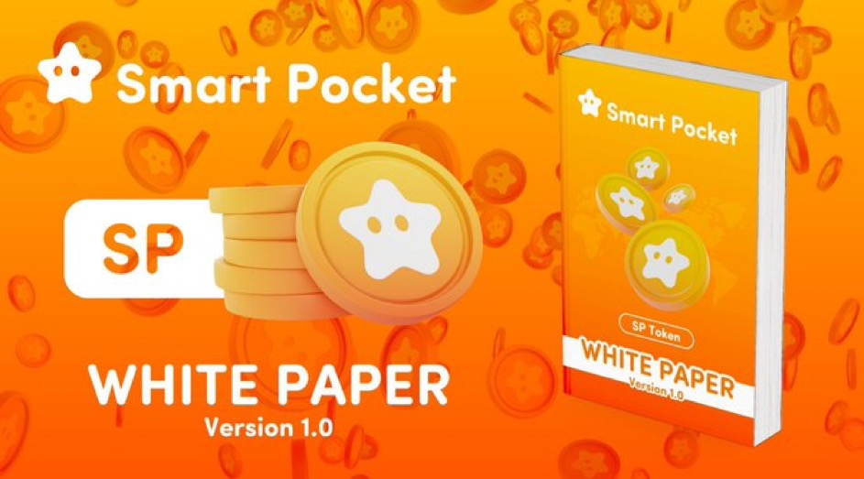
""초대 함수 "가 구현됩니다
apt 앱에서 새로운 초대 기능이 구현됩니다.초대 된 측면과 초대 된 쪽의 SP 포인트를 얻기위한 이벤트가 개최됩니다.
→ 사용자의 추가 확장에 크게 기여할 것으로 예상됩니다.위험이 없기 때문에 친구, 파트너 및 가족과 함께 자신감을 가지고 추천 할 수 있습니다!!
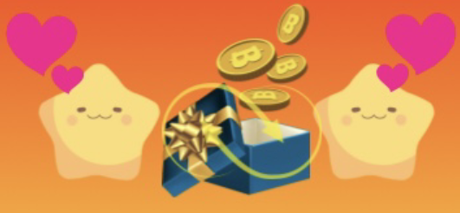
④ "포인트 샵"이 구현됩니다
・ 포인트에 따라 디지털 품목 등으로 교환 할 수 있습니다.
→ 미래의 하이라이트 중 하나는 "Digital Pet NFT"입니다!!NFT를 소유하면 "Tamagotchi"와 같은 교육을 즐길 수 있으며 그 과정에서 토큰 등을 얻을 수 있습니다!!그것은 말했다.여러 전염병이있는 "Tamagotchi"사용자의 연령 그룹은 넓고이 NFT 버전의 이미지는 모든 사람이 신선함과 향수를 느끼면서 즐길 수있는 콘텐츠 인 것 같습니다!!
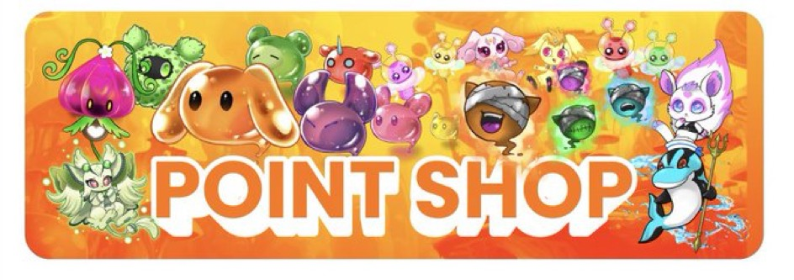
⑤ 포인트를 사용하여 공짜를 유지했습니다
획득 포인트를 사용하는 사람들에 대한 AL과 같은 경품 행사는 개최됩니다.
→ 일본의 700 개 이상의 유명한 NFT 컬렉션 외에도 일본 DAO 네트워크와 스마트 포켓의 새로운 협력 외에도 매우 인기있는 프로젝트의 희귀 한 AL이 예상됩니다.그 당시, 경품 행사의 승리는 포인트를 활용함으로써 유리할 것으로 예상됩니다.당신은 행운이 아니라 확률에 의존 할 수 있습니다!
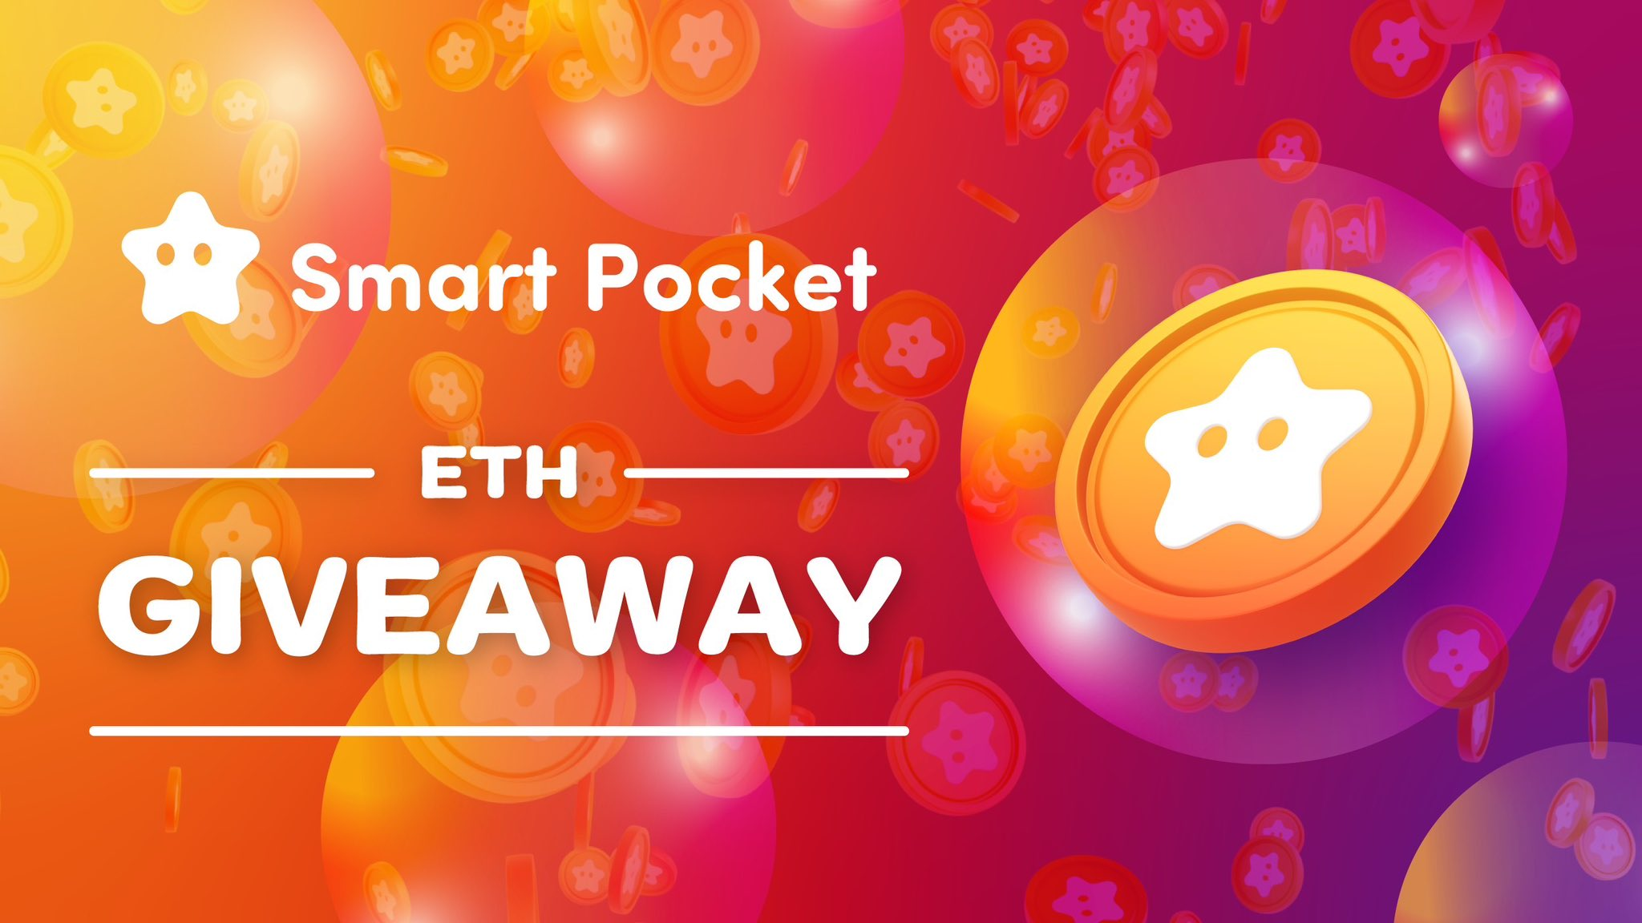
일본 NFT의 큰 모임은 트위터 트렌드입니다. 참여해 주셔서 감사합니다!트위터 사용자에 의해 일본 NFT를 함께 전 세계에 전달합시다. 6d701%7ctwcon%5es1_ & ref_url = https%3a%2f% 2fnote.com%2fpreview%2fpreview%2fnbe261d7ca12c%3fprev_access_key%bf08e33771f45c8
⑥ 다양한 지방 자치 단체와의 협력 측정
우리는 일본의 다양한 지방 정부와 협력하여 NFT를 만들 계획입니다.
→ 일본에 와서 국내 여행을 즐기는 인바운드 사람들이있는 NFT는이 지역으로 여행 할 때이 지역으로 여행 할 때 사용될 것으로 예상됩니다.또한,이 NFT의 보유는 포인트와 토큰으로 이어질 것입니다.주요 국내 기업의 참여는 계속되고 있으며 국가 정책이라고 할 수있는 NFT의 추진력은 미래에 증가 할 것으로 예상됩니다!
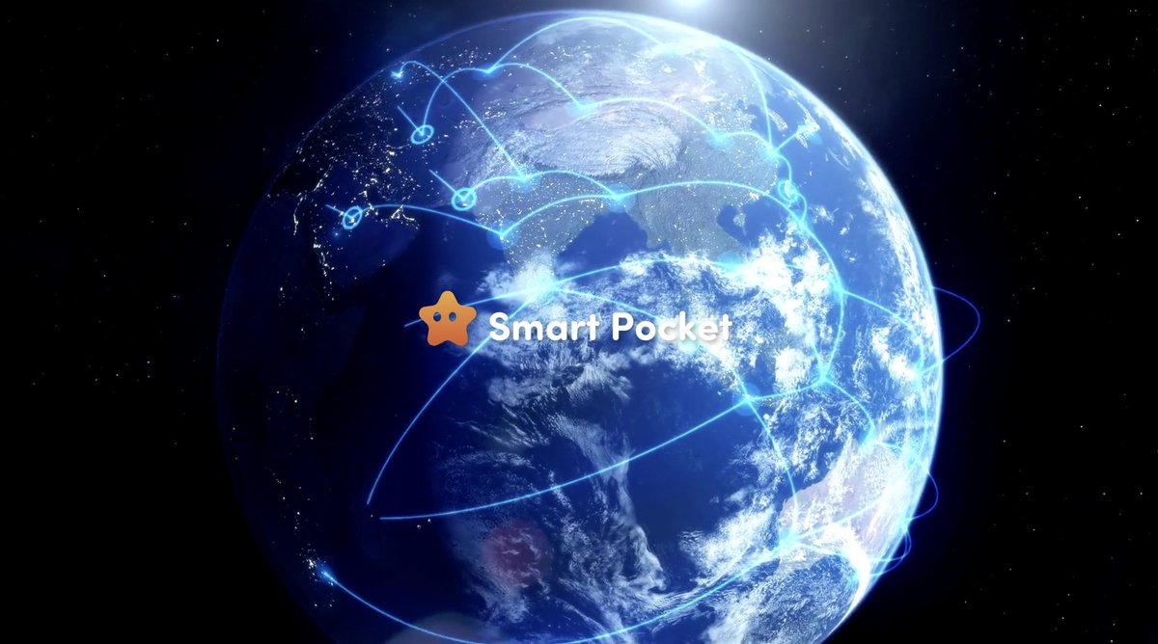
이번에는 많은 콘텐츠와 대화 할 수 없습니다.
토끼와 뿔 모두 "스마트 포켓"과 "일본 다오"의 미래 트렌드에서 점점 더 눈을 사로 잡을 가능성이 높습니다!새로운 시대를 열기 위해이 흥분을 즐기자!!
SP 패밀리가 수집하면 반드시 성취 될 것입니다. 비밀번호는 sp 🌟입니다.
Smapke 잡지가 미래에있는 즉시 사용자에게 새로운 정보를 계속 제공 할 것입니다.
스마트 포켓에 관심이 있으시면 "Smapke Magazine"의 공식 X 계정을 팔로우하십시오.
공식 X 계정 : https : //twitter.com/smapocket
공식 불화 : https : //discord.com/invite/smartpocket

